Het lint van Word, Outlook of Excel gebruiken

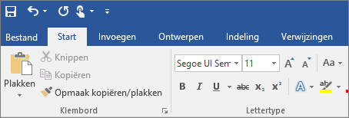

Bij gebruik van een computer of laptop wordt vaak één van de programma’s van Office gebruikt. Sinds Office 2007 wordt daarbij gebruikt gemaakt van het lint in plaats van een klassiek menu. Het lint is een set werkbalken aan de bovenkant van het venster in Office-Programma’s zoals Word, Outlook, Excel of Powerpoint waarmee je snel de opdrachten kunt vinden die je nodig hebt om een taak te voltooien. Denk daarbij aan het aanpassen van het lettertype, het invoegen van een kop- of voettekst of het maken van een inhoudsopgave.

Hoe maak ik het lint zichtbaar?
Het lint bestaat uit het bovenste deel met menu items, en het onderste deel met knoppen. Standaard is het lint zichtbaar. Indien het onderste deel met knoppenbalk niet in beeld is druk dan op Control + F1 om het lint te tonen.

Als het lint dan ook niet in beeld verschijnt is de optie Lint automatisch verbergen ingesteld. Je kunt deze terugzetten naar de standaardinstelling waarbij je alle onderdelen van het lint ziet.

- Druk op Alt om naar de menubalk te gaan.
- Ga met pijl naar links naar Bestand.
- Ga met pijl omlaag naar opties.
- Druk op Enter.
- Ga met pijl omlaag naar Lint aanpassen.
- Druk op TAB totdat je bij Beginwaarden bent en druk ENTER. Als dat niet lukt, druk dan ALT + E.
- Ga met pijl omlaag naar Alle aanpassingen opnieuw instellen.
- Druk op Enter.

Hoe navigeer ik door het lint?
Er zijn tientallen opdrachten waardoor het vinden van de juiste opdracht best lastig kan zijn. Met de juiste toets combinaties en tips wordt het vinden van de juiste opdracht echter vereenvoudigd.

- Vanuit het Office programma waarin je werkt activeer je altijd het lint door het indrukken van de Alt toets. Als je met een schermlezer werkt zal deze met spraak aangeven dat je op het bovenste lint bent, gevolgd door de naam van het hoofditem. Van links naar rechts kom je tegen: Start, Invoegen, Ontwerpen, Indeling, Verwijzingen, Verzendlijsten, Controleren, Beeld.
- Met Pijl rechts navigeer je door de hoofditems van links naar rechts en met Pijl links navigeer je van rechts naar links.
- Sta je eenmaal op het juiste item, druk dan op TAB om naar het onderste lint te navigeren. Lukt dit niet en merk je dat je in het bovenste lint staan, dan staat het lint niet in beeld. Druk dan eerst Control + F1 om het lint te tonen.
- Het onderste lint bestaat uit diverse groepsvakken. Met Control + Pijl rechts navigeer je snel naar het gewenste groepsvak. Van links naar rechts kom je de volgende groepsvakken tegen: Klembord, Lettertype, Linea, Stijlen, Bewerken. Met Control + Pijl links navigeer je weer terug.
- In het groepsvak kan je met TAB naar de diverse onderdelen van het betreffende groepsvak gaan. Met Shift + TAB navigeer je weer terug.

Opmerking: je kunt ook alleen met TAB door het lint navigeren, je loopt dan door alle onderdelen van alle groepsvakken heen. Dit kan omslachtig zijn omdat er vaak veel onderdelen in het lint staan.

Hoe kan ik een opdracht in het lint sneller vinden?
Sinds Office 2016 kan je gebruik maken van een zoekveld waar je alle lintopdrachten mee kunt doorzoeken. Je activeert het invoerveld met de toetscombinatie Alt + Q.
Typ vervolgens in welke opdracht je zoekt.

Voorbeeld: Zoeken in het lint
Stel je wilt tekst vet maken voordat je gaat typen maar je vergeet altijd dat je dit met de sneltoetscombinatie Control + B doet. Die kun je dus ook zoeken:

- Druk op Alt + Q.
- Typ in: Vet.
- Loop met Pijl Omlaag door de opties en kies Vet door Enter te drukken.
- Druk op Enter en typ je tekst. Deze is nu vetgedrukt.
- Om vetdruk weer uit te zetten: druk weer op Alt + Q en typ weer in Vet, of ga met Pijl omlaag om naar de onlangs gebruikte opdrachten te gaan.
- Druk op Enter om te bevestigen.

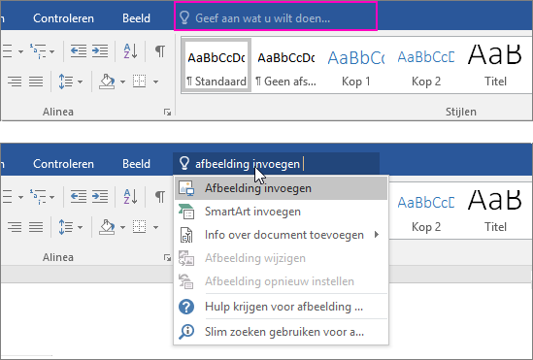

Wat is de werkbalk Snelle toegang?
De werkbalk Snelle toegang is bedoeld voor opdrachten die je vaak gebruikt, of voor opdrachten waar je altijd lang naar zoekt voordat je ze gevonden hebt. De werkbalk Snelle toegang bevindt zich aan de linkerkant boven het bovenste lint. Je activeert deze werkbalk door vanuit het bestand waarin je werkt op Alt te drukken gevolgd door een druk op Pijl omhoog. Daarna kun je met Pijl rechts of links door de werkbalk lopen, en met Enter een opdracht geven.

Standaard staan er in de werkbalk Snelle toegang al een aantal opdrachten in zoals Ongedaan maken en Opslaan. Ook kun je via de optie werkbalk Snelle toegang aanpassen je eigen opdrachten toevoegen. Denk daarbij aan Nieuw, Openen, en e-mailen. Op deze manier ben je snel bij de juiste opdracht.

Een andere manier om opdrachten toe te voegen aan de werkbalk Snelle toegang is door eerst in het lint naar de juiste opdracht te gaan en vervolgens op Shift + F10 te drukken. Kies daarna voor Toevoegen aan werkbalk Snelle toegang.

Hoe voeg ik een opdracht toe aan de werkbalk snelle toegang?
Stel, je voegt vaak een koptekst in bij je Word document. Dan kan je deze opdracht vanuit het lint toevoegen aan de werkbalk Snelle toegang:

- Start het programma Word.
- Druk op ALT om te navigeren naar het lint.
- Ga met Pijl rechts naar Invoegen.
- Ga met TAB naar de knoppen van het lint.
- Druk op Control + Pijl links naar Koptekst en Voettekst groepsvak. De eerste opdracht is gelijk Koptekst.
- Druk op SHIFT + F10 voor het snelmenu. Je staat direct bij Toevoegen aan werkbalk Snelle toegang.
- Druk op Enter. Je kom terug in het Word document. De opdracht is nu toegevoegd.

Als je nu een Koptekst wilt gaan toevoegen aan het Word Document:

- Druk op Alt.
- Druk op Pijl omhoog om naar de werkbalk Snelle toegang te gaan
- Druk op Pijl naar rechts naar Koptekst submenu (aangezien er meerdere opties zijn).
- Druk op Enter en kies met Pijl omlaag een van de opties.
- Bevestig je gekozen optie met Enter en de koptekst is ingevoegd.

Opmerking: Elke opdracht in Snelle toegang heeft een sneltoets, bestaande uit Alt en een volgnummer. Als er al vier opdrachten in Snelle toegang stonden, activeer je de nieuwe sneltoets voor kopteksten dus met Alt + 5.

Hoe verander ik de weergave van het lint?
Als je muisgebruiker bent en visueel werkt kun je zelf bepalen hoe het lint eruit ziet.

Klik op het vierkantje met de pijl omhoog om de opties voor het Lint te tonen. Je vindt dit vierkantje rechtsboven in de menubalk, links naast het streepje. Je kunt nu kiezen uit drie opties:

- Lint automatisch verbergen. Hiermee wordt het lint geheel verborgen totdat je met de Alt toets het lint activeert.
- Tabbladen weergeven. Met deze optie zie je alleen het bovenste deel van het lint met de namen van de verschillende tabbladen.
- Tabbladen en opdrachten weergeven. Hiermee stel je de standaardinstelling in waarbij je alle onderdelen van het lint ziet.

Heb je nog vragen?
Mail naar kennisportaal@visio.org, of bel 088 585 56 66.
Meer artikelen, video’s en podcasts vind je op kennisportaal.visio.org

Koninklijke Visio
expertisecentrum voor slechtziende en blinde mensen
www.visio.org

